《LED电源指示》教学设计

授课班级 |  | 高一电子7班 | 授 课 时 间 | 4学时
使用教具 |  | 投影仪 | 课 型 | 技能课 |  | 授课人 | 曹俐
一、教材分析
1、使用教材：高等教育出版社《电子技术基础》
2、教学内容：元件识测 电路搭建
3、教材分析：教材上只介绍了发光二极管的各参数，举例说明了发光二极管的应用实例，并未设计LED指示电路的搭建，但我考虑到LED电源指示的电路简单，适合初学者学习基本电路的搭建方法，并且当电路接通电源后，学生能看到LED被点亮，让学生有成功的体验，因此单独将其列为一个项目。
二、学情分析
1、培养目标分析：
学生升学就业都必须熟悉二极管和电阻的识别，它是构成电子电路的重要元件。
2、知识基础和认知能力分析：
知识方面，该班学生在《电子基础》学习时，已经学习了发光二极管的符号与参数。
3、心理、生理状况分析：
学生对感性实操有兴趣，但持续性不强，能感受到快乐、成功体验不多，自主学习积极性不高。
4、分层次分析：
高一电子7班学生，按学习情况排名大体可分成3组：
1组长组: 学习积极，能主动思考，取10名。
2骨干组:在指导下能完成学习任务，能做但欠积极，取15名。
3潜力组:基本理论知识和专业技能相对较弱，须要引导监督才能学习，取10名。
分组情况详见课堂情况记载表
三、教学目标及重、难点
（一）教学目标
知识技能目标：
1、会选用电阻。
2、了解发光二极管相关知识。
3、会搭建LED电源指示电路。
方法能力目标：
- 在阅读资料包的过程中提高自学能力和阅读能力
- 在网上搜索资料的过程中提高信息提炼解决实际问题的能力
3、在兼职角色扮演中提高沟通协作能力
4、在任务报告的总结中提高归纳和综合能力
5、在过程中展现创新能力
情感态度与价值观目标：
1、通过任务引导学生去完成任务项目，培养学生自觉学习习惯。
2、通过有序的课堂组织，培养学生守纪习惯。
（二）教学重点、难点
重点：电路搭建。
难点：根据已知参数使用欧姆定律计算电阻阻值
四、教学设计及教学过程设计
（一）教学理念：“做中学、做中教”的理实一体化教学
（二）教学方法：
练
学
评
考
补

五环教学法。
学：给予学习资料包，学生结合教材、网络资源自学。
时间掌握：要求学生在课前完成，前一节课多余时间，两次课间隙，也可当成课后作业。
练：边学边模拟练习
一次给一个任务，分片段完成。任务过多学生会因此烦恼，完不成任务就找不到成就感；多了学生就不想学。
评：按评分规范来评价自己的成果，找问题，解决问题，寻求创新
评分规范包括工艺规范、标准流程、参考答案等可直观操作的内容，便于对比评判
考：检验学习效果
对学生的监督措施，让学生对学有紧迫感和任务感。也是学生对知识技能掌握情况和学习效果的最有效的评价手段。
补：补差（罚差）
对考核不合格的，现场补，避免久拖造成学生后续学习跟不上。也是对其当堂没认真学习的一个惩罚
学练考：内容要非常相近，“三训”意在获得知识技能并巩固
（三）学法指导：（学）观察思考，（练）模仿操作、讨论实施，（评）归纳提高。
（四）教学过程：
课 前  准 备 | 1.分组。  2.整理工作台内元件。  3.复习二极管符号和参数。  4.学习微课视频，PPT、任务条、学生评价表、多媒体。
教 学 环 节 | 教 学 设 计 |  |  |  | 设 计 意 图
导入  1分钟 | 1.PPT介绍  2.布置学习任务和流程。 |  |  |  | 明确学习目标  观察能力、模仿能力
学习任务布置  10分钟 |  |  |  |  | 明确学习任务
信息搜集  15分钟 | 网搜法  资料阅读  微课学习 |  |  |  | 学习方法练习
10分钟 | 电阻判断  发光二极管的识别 |  |  |  | 锻炼自学能力
参数处理  10分钟 | 理论支撑：  串联电路的总电阻R，分电阻R1、R2的关系：R=R1+R2  串联电路的总电压U，分电压U1、U2的关系：  U=U1+U2 |  |  |  | 锻炼自学能力、协作能力，观察能力
搭建，评价  15分钟 | 选取电阻搭建电路  用数字万用表检测电阻电压情况 |  |  |  | 1.任务完成情况。体现教学目标是否达成。  2.完成质量情况。体现观察能力，模仿能力和创新能力，自学能力。  3.完成速度情况。体现团队协同能力
考  20分钟 | 变换直流电源的大小，重新搭建电路  检验本堂课的学习效果 |  |  |  | 技术检验  心理检验
补差  5分钟 | 补测法，补口诀 |  |  |  | 解决一些学习中的均衡性问题
作业布置，收拾整理，机动1分钟
（四）板书设计
LED电源指示
- 发光二极管的识别：极性 长正短负；额定电流10mA-20mA；起动电压 1.7v-2.1v
- 电路搭建,参数计算： R=R1+R2 U=U1+U2 U= R×I
- 电阻的判别方法：色环法；数字万用表测
- 教学反思
1.把教材中没有，但实际操作中又十分重要的一个技术用“做中学，做中教”的现代学徒制理念组织开展教学，教学效率较高。
2.大小组嵌套分组法能在分层教育的同时，缓解工位不足的矛盾，有效帮助提高课堂效率。
3.“学 练 评 考，补”教学流程，充分调动了学生的自主能动性，锻炼了学生多方面的能力
4.小组学习中，三个人共同完成一个任务，不能保证每个学生都掌握了电路搭建的技能，可能存在学生滥竽充数的情况。

助手设计
理念：学生与员工接轨
学习外兼职 | 工作任务
档案管理员 | 记载学习情况
考评员 | 1.是否作弊；2.是否紧张；
考评员 | 1.是否作弊；2.是否紧张；
考评员 | 1.是否作弊；2.是否紧张；
考评员 | 1.是否作弊；2.是否紧张；
考评员 | 1.是否作弊；2.是否紧张；
线长 | 纪律管理，组织学生，检查工作完成情况
库管员 | 收发硬件材料和工具
文员 | 收软件（纸质）资料
卫生督察员 | 登记检查卫生

微课视频录制设计
用万用表进行电阻的判别

一．万用表调至二极管挡，检验挡位

二．万用表挡位的选择
按照电阻挡位从大到小的顺序依次进行，红、黑表笔分别接在待测电阻两端。以电阻“1K”为例，当挡位选择“20M”时，显示屏上显示为“0.00”，则表示该挡位与被测电阻阻值相差过大；因此选择较低的挡位“2M”，发现显示屏上还是显示为“.000”，则表示该挡位与被测电阻阻值还是相差过大；然后继续选择较低的挡位“20K”，可以看到显示屏上显示“0.99”，表明该挡位与被测电阻阻值相符。若选择更低的挡位“200”，则可以看到显示屏上显示“1”，则表示挡位过低。

三．其他电阻的判别

注意：在测量电阻时，若选择挡位量程过大，而被测电阻过小，则会出现“000”；若选择挡位量程过低，而被测电阻过大，则会出现“1”；因此需要在测量电阻时，选择合适的挡位。

学练评考任务书
任务一．“ 学”

姓名：

- （1）请写出你在网上搜集到的“发光二极管的极性”信息

（2）请写出你在网上搜集到的“发光二极管的参数”信息

- 请在阅读完“发光二极管”阅读材料后填写以下内容
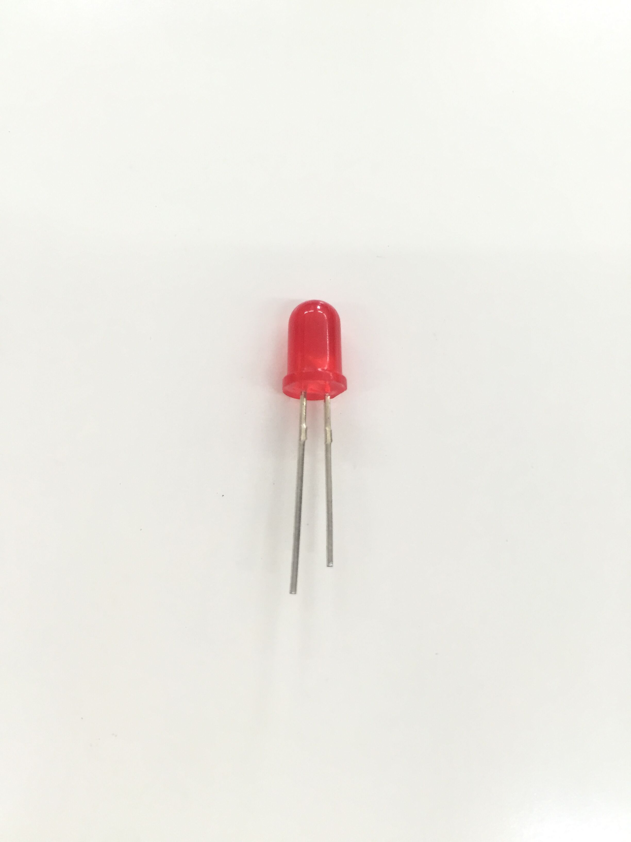
额定电流： （ ）

起动电压： （ ）

阻值（请用数字万用表测量）：（ ）

引脚极性： （ ）（ ）

任务二.参数计算
5V直流电源，二极管的额定电流20mA，起动电压2V，计算选取的限流电阻范围
（理论资料：串联电路的总电阻R，分电阻R1、R2的关系：R=R1+R2；
串联电路的总电压U，分电压U1、U2的关系：U=U1+U2；
欧姆定律：U= R×I）
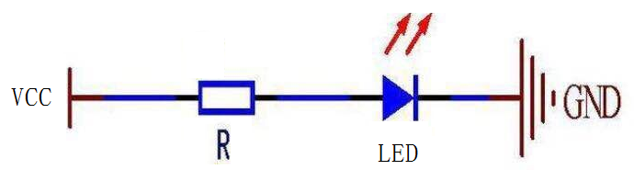

电路图：

LED | 最小起动电压U_{f} |  | 最大额定电流I_{f}
限流电阻 | 最大值： | 最小值： |  | 范围：
直流电源 | VCC=5V

任务三：搭建电路
观看电路板手工焊接视频，根据任务二的电路图和计算出的参数选取元件，完成电路搭建和焊接。搭建完成后，使用数字万用表分别测量LED、限流电阻和电源指示电路的阻值和电压。
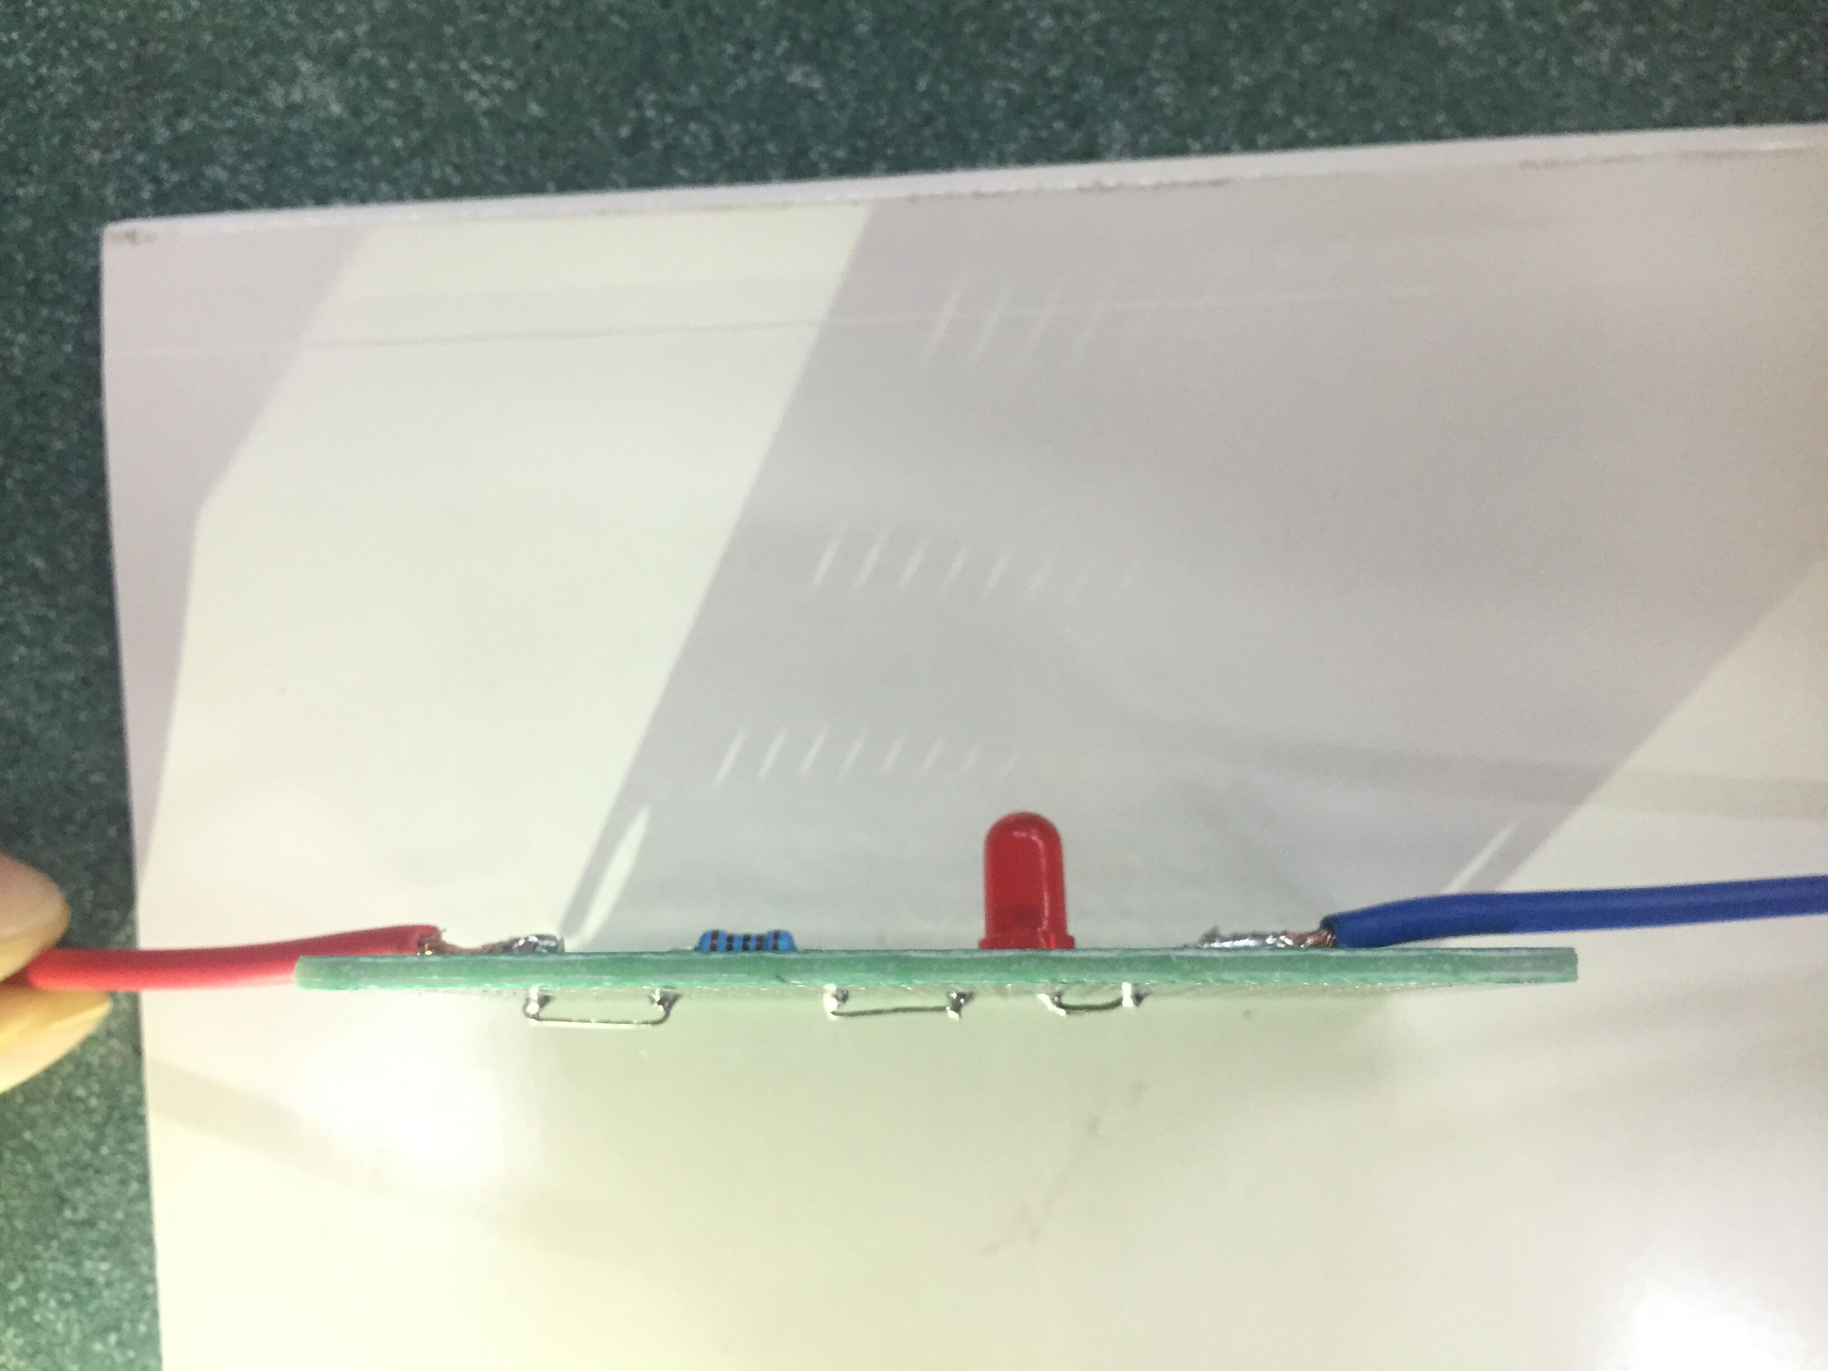
（注意：通电前必须先交由组长检查后，方能通电，否则本堂课的学分为0）
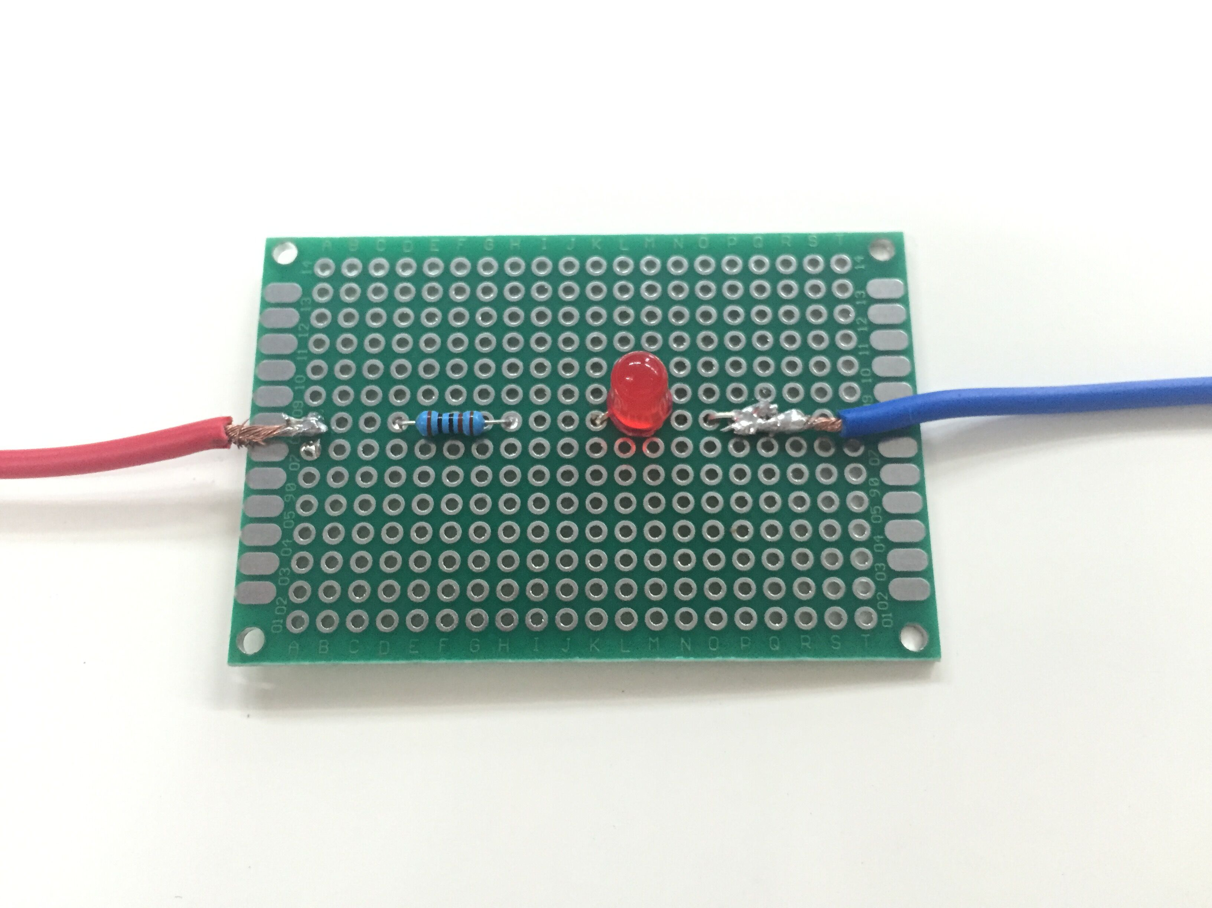
正面
背面

测量值 | LED | 限流电阻 | 电源指示电路
阻值（Ω）
电压（v）
结论：

任务四 “评”。
请按下面评分表对同组的同学的作品进行评分。评分完成，请组长把评分表交给老师，元件插回泡沫板。
LED电源指示
评分学生姓名： 被评学生姓名：
评分规则。全对的项打√，有错误的项打×
 | 电阻阻值 | 二极管极性 | 电路板能否实现功能（灯亮） | 工艺  （按照工艺标准打分）
评分结果
结论

任务五 随堂测验
姓名：
将直流电源换成12V，重新选定元件，搭建LED电源指示电路。
限时20分钟，考完举手请老师检查。

VCC=12V

实训课题名称：三极管管型和引脚判别
（单工位）工具、仪器、耗材清单
一．工具
1 | 2 | 3 | 4 | 5 | 6 | 7
电烙铁 | 镊子
二．仪器
1 | 2 | 3 | 4 | 5 | 6 | 7
万用表
三．耗材
序号 | 品名 | 型号 | 主要参数 | 数量
1 | 二极管 | 发光 |  | 1
2 | 电阻 | 470Ω |  | 1
3 | 电阻 | 1kΩ |  | 1
4 | 电阻 | 10kΩ |  | 1
5
6 | 教学设计 | 打印
7 | 任务书 | 打印 |  | 1
8 | 阅读材料 | 打印 |  | 1

